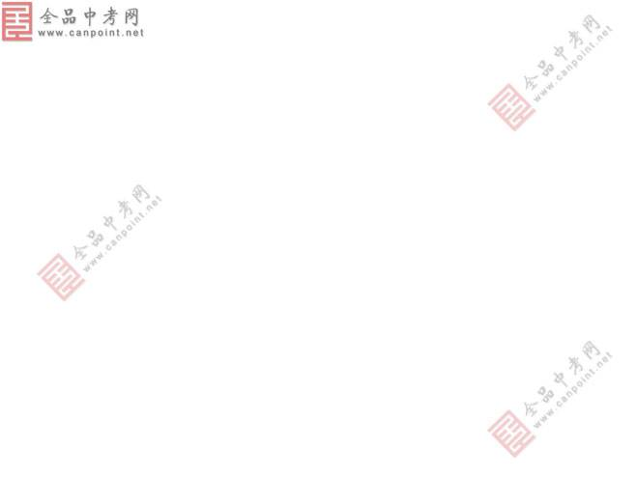第六章 传感器 单元测试B
一、选择题
1、关于各种材料的电阻率，下列说法正确的是（ ）
A．纯金属的电阻率较合金的电阻率小
B．把一根长导线截成两段，每段的电阻率是原来的1/2
C．任何材料的电阻率在任何条件下都不可能为零
D．任何材料的电阻率都随温度的升高而增大
2、有一电学元件，温度升高时电阻却大幅度减小，则这种元件可能是（ ）
A．金属导体 B．绝缘体 C．半导体 D．超导体
3、下列方法有可能使半导体材料的电阻率减小的是（ ）
A．升高半导体的温度
B．用光照射半导体
C．在半导体中加入微量其它杂质
D．以上情况都不可能
4、下列说法正确的是 （ ）
A．话筒是一种常用的声传感器，其作用是将电信号转换为声信号
B．电熨斗能够自动控制温度的原因是它装有双金属片温度传感器，这种传感器作用是控制电路的通断
C．电子秤所使用的测力装置是力传感器
D．半导体热敏电阻常用作温度传感器，因为温度越高，它的电阻值越大
5、利用半导体材料可以制成（ ）
A．标准电阻 B．热敏电阻 C．光敏电阻 D．晶体管
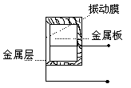
6、如图所示是电容式话筒的示意图，它是利用电容制作的传感器，话筒的振动膜前面镀有薄薄的金属层，膜后距膜几十微米处有一金属板，振动膜上的金属层和这个金属板构成电容器的两极，在两极间加一电压U ，人对着话筒说话时，振动膜前后振动，使电容发生变化，导致话筒所在的电路中的其它量发生变化，使声音信号被话筒转化为电信号，其中导致电容变化的原因可能是电容器两板间的（ ）
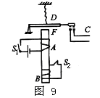A．距离变化 B．正对面积变化
C．介质变化 D．电压变化
7、如图所示是一种延时开关，当S₁闭合时，电磁铁F将衔铁D吸下，C线路接通。当S₁断开时，由于电磁感应作用，D将延迟一段时间才被释放。则( )
A．由于A线圈的电磁感应作用，才产生延时释放D的作用
B．由于B线圈的电磁感应作用，才产生延时释放D的作用
C．如果断开B线圈的电键S₂，无延时作用
D．如果断开B线圈的电键S₂，延时将变长
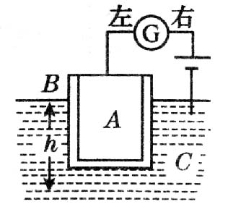
8、如图所示为一测定液面高低的传感器示意图，A为固定的导体芯，B为导体芯外面的一层绝缘物质，C为导电液体，把传感器接到图示电路中，已知灵敏电流表指针偏转方向与电流方向相同。如果发现指针正向右偏转，则导电液体的深度h变化为（ ）
A．h正在增大 B．h正在减小
C．h不变 D．无法确定
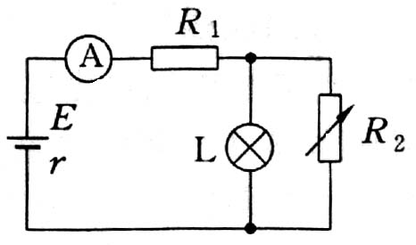
9、如图所示，R ₁为定值电阻，R ₂为负温度系数的热敏电阻（负温度系数热敏电阻是指阻值随温度的升高而减小的热敏电阻），L为小灯泡，当温度降低时（ ）
A．R ₁两端的电压增大
B．电流表的示数增大
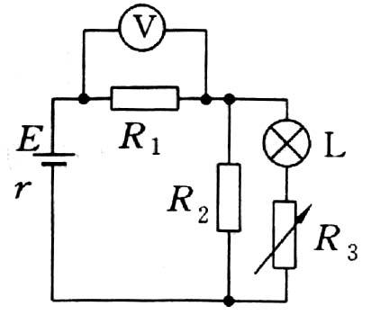
C．小灯泡的亮度变强
D．小灯泡的亮度变弱
10、如图所示，R₁、R₂为定值电阻，L为小灯泡，R₃为光敏电阻，当照射光强度增大时，（ ）
A．电压表的示数增大 B．R₂中电流减小
C．小灯泡的功率增大 D．电路的路端电压增大
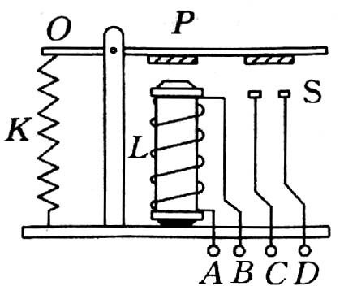
11、如图所示为小型电磁继电器的构造示意图，其中L为含铁芯的线圈．P为可经O点转动的铁片，K为弹簧，S为一对触头，A、B、C、D为四个接线柱．电磁继电器与传感器配合，可完成自动控制的要求．其工作方式是（ ）
A．A与B接信号电压，C与D可跟被控电路串联
B．A与B接信号电压，C与D可跟被控电路并联
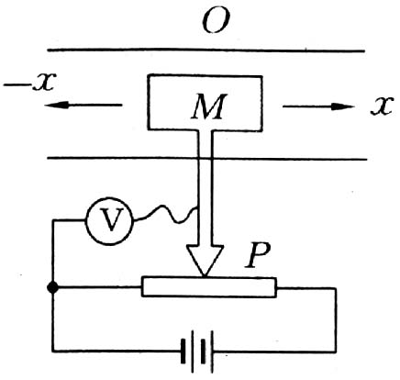
C．C与 D接信号电压，A与B可跟被控电路串联
D．C与 D接信号电压，A与B可跟被控电路并联
12、演示位移传感器的工作原理如图所示，物体M在导轨上平移时，带动滑动变阻器的金属滑杆P，通过电压表显示的数据，来反映物体位移的大小x，假设电压表是理想的，则下列说法正确的是（ ）
A．物体M运动时，电源内的电流会发生变化
B．物体M运动时，电压表的示数会发生变化
C．物体M不动时，电路中没有电流
D．物体M不动时，电压表没有示数
二、简答题
13、下述仪器或装置用到传感器的有__________（填字母代号）
A．自动报警器 B．电子台秤 C．电视遥控器 D．红外线探测仪
14、为解决楼道的照明问题，在楼道内安装一个传感器与控制电灯的电路相接。当楼道内有走动而发出声响时，电灯即被电源接通而发光，这种传感器为________传感器，它输入的是_________信号，经传感器转换后，输出的是_________信号。
15、光电传感器利用_________将___________信号转换成了__________信号；热电传感器利用____________将_________信号转换成了___________信号，从而实现自动控制的目的。
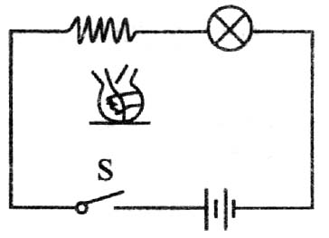
16、如图所示，由电源、小灯泡、电阻丝、开关组成的电路中，当闭合开关S后，小灯泡正常发光，若用酒精灯加热电阻丝时，发现小灯泡亮度变化是___________，发生这一现象的主要原因是________
A．小灯泡的电阻发生了变化
B．小灯泡灯丝的电阻率随温度发生了变化
C．电阻丝的电阻率随温度发生了变化
D．电源的电压随温度发生了变化
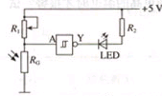17、如图所示，当光敏电阻R_{G}受到光照时，阻值______，非门输入端A出现_____电平，输出端Y出现______电平（填“高”或“低”），发光二极管LED反向截止，_____发光（填“能”或“不能”），当把光遮住时，R_{G}阻值增大，输入端A出现____电平，Y端是_____电平（填“高”或“低”），二极管正向导通____发光（填“能”或“不能”，）达到路灯白天不亮晚上亮的目的。
三、计算题
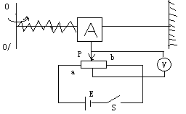18．角速度计可测得航天器自转的角速度ω，其结构如图所示，当系统OO^{１}转动时，元件A在光滑杆上发生滑动，并输出电信号成为航天器的制导信号源．已知A质量为m，弹簧的劲度系数为k，原长为Ｌo，电源电动势为Ｅ，内阻不计．滑动变阻器总长为Ｌ，电阻分布均匀，系统静止时滑动变阻器滑动触头Ｐ在中点，与固定接头Ｑ正对，当系统以角速度ω转动时，求：
(1)弹簧形变量ｘ与ω的关系式；
(2)电压表的示数Ｕ与角速度ω的函数关系．

19．如图所示为一种加速度仪的示意图。质量为m的振子两端连有劲度系数均为k的轻弹簧，电源的电动势为E，不计内阻，滑动变阻器的总阻值为R，有效长度为L，系统静止时滑动触头位于滑动变阻器正中，这时电压表指针恰好在刻度盘正中。求：
⑴系统的加速度a（以向右为正）和电压表读数U的函数关系式。
⑵将电压表刻度改为加速度刻度后，其刻度是均匀的还是不均匀的？为什么？
⑶若电压表指针指在满刻度的3/4位置，此时系统的加速度大小和方向如何？
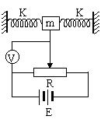

参考答案
一．选择题
1．A
2．C
3、ABC
4．BC
5．BCD
6．A
7．BC
8．B
9．C
10、ABC
11．A
12．B
二、简答题
13．A、B、C、D
14．声电；声；电
15．光敏电阻；光；电；热敏电阻；温度；电
16．变暗； C
17、减小或降低、低、高、不能、高、低、能。
三、计算题
18．当系统绕OO¹转动时,A在光滑杆上发生滑动,使弹簧发生形变,触头P也随之而移动．
  - 由牛顿第二定律，Ｆ＝ｍω²R，R=Lo＋ｘ，即kx=ｍω²(Lo＋ｘ)，
ｘ＝ｍω²／Lo/(k-ｍω²).
（２） 电压表的示数Ｕ＝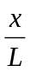E=ｍω²LoE／L(k-ｍω²)
19．（12分）解：（1）当振子向左偏离中间位置x距离时，由牛顿第二定律得
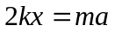 ①
电压表的示数为
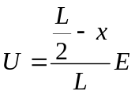 ②
由以上两式解得 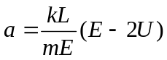 ③
（2）均匀，因为加速度a与电压表示数U是一次函数（线性关系）。
（3）当滑动触头滑到最右端时，电压表最大示数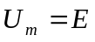，电压表指针指在满刻度的3/4位置时，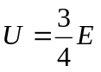
代入③式解得 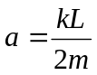 方向向左。

